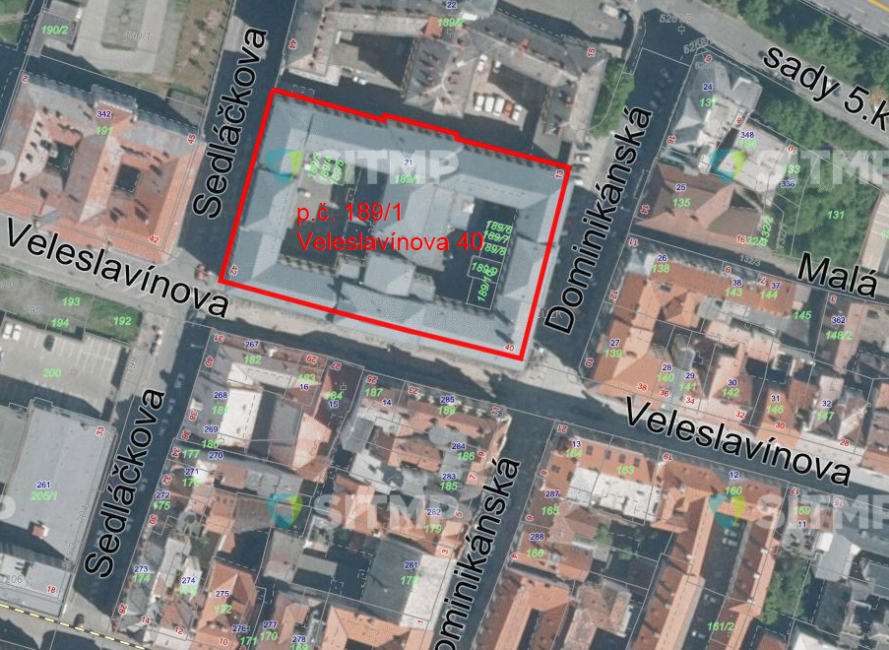

Legenda:
Služebná nemovitost

